Prénom : ……………………………… | Date : …………………………………………………………

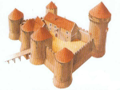 | LE MOYEN ÂGE  Les paysans (2/4)

La vie des paysans s’organise en fonction des saisons

Hiver  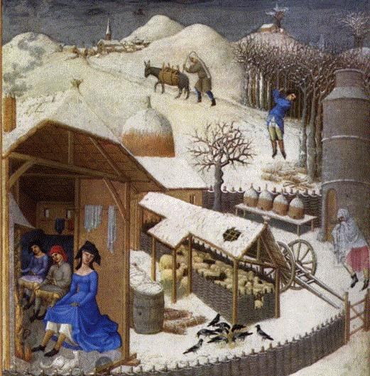  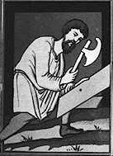  La terre gelée est au repos et les paysans se font bûcherons ou artisans.  Le bois sert à tout : à la construction, à la cuisine et au chauffage, à fabriquer des charrettes et des outils (râteaux, herses, fourches).  Sont aussi confectionnés des paniers, est tanné le cuir pour les chaussures et les harnais. Si le seigneur est un abbé, il demandera des peaux de moutons pour ses parchemins. | Printemps  C'est le moment des labours (dès que la terre est dégelée) puis des semailles.  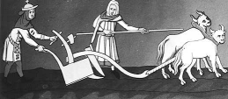  La fin de l'hiver est le moment de tailler la vigne. Elle est cultivée dans le nord de la France, en Angleterre et aux Pays Bas jusqu'au XIVème siècle.  Entre avril et juin a lieu la tonte des moutons.  Le printemps est aussi la période des disettes lorsque la moisson précédente a été maigre et que la nouvelle récolte tarde à venir.
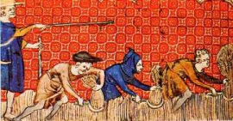 | 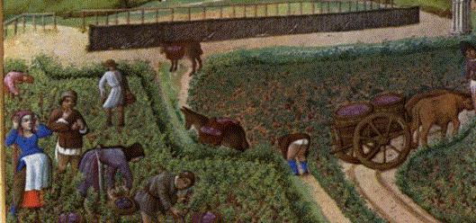  C'est aussi le temps des vendanges.
  Eté
  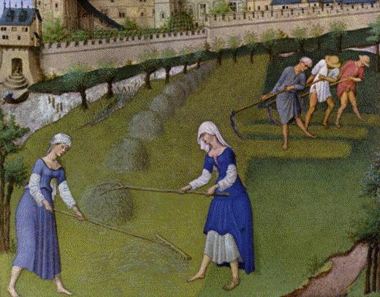
  C'est le foin que l'on fauche en premier, puis vient la moisson.
  Les épis sont coupés à la faucille. Les tiges sont laissées sur place pour servir de pâture. Les chaumes seront brûlés afin de fertiliser la terre.
  La récolte des épis est déposée sur l'aire puis battue au fléau ou piétinée par les mulets. Pendant les mois suivants, le grain sera moulu en fonction des besoins.
  Automne
  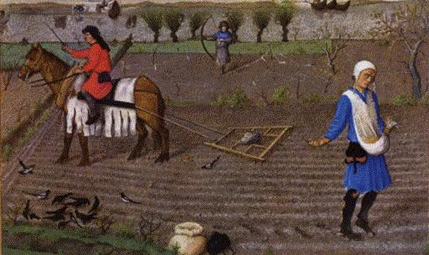
  En octobre la terre est travaillée à nouveau pour recevoir les semailles d'hiver qui germeront au printemps suivant.
  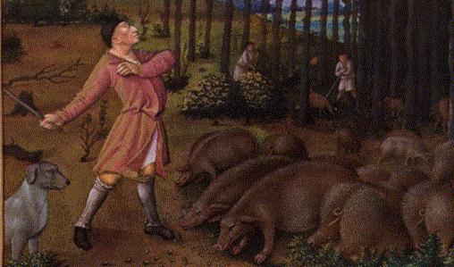
  A l'automne la forêt donne ses fruits : miel, glands pour engraisser les porcs, noisettes, châtaignes (dont on fait une farine qui remplace le blé pour les plus pauvres).
  Dans les clairières on fabrique le charbon de bois.

